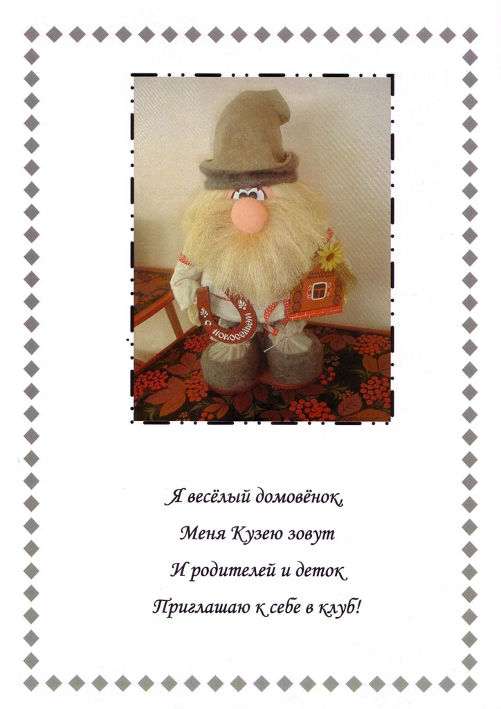
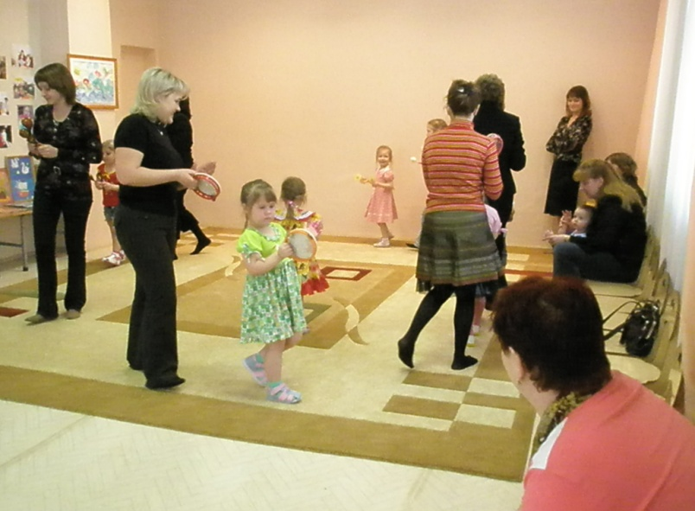
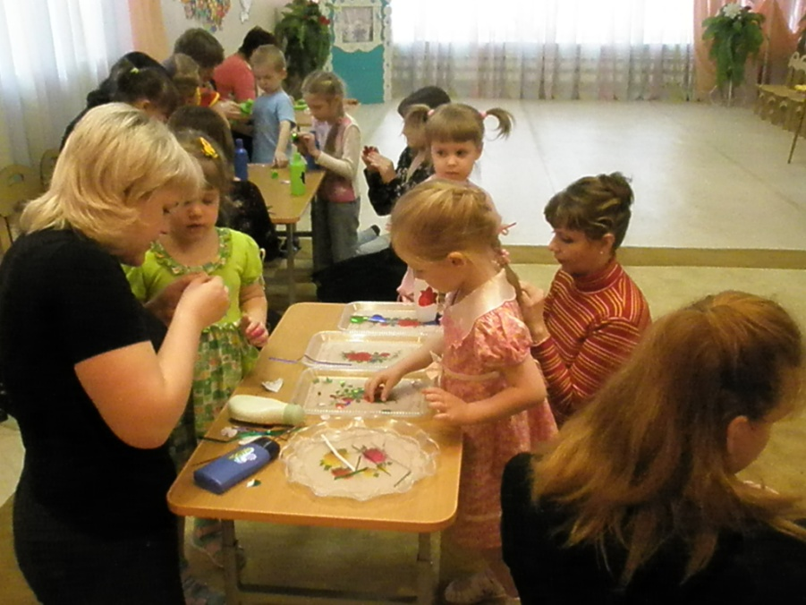
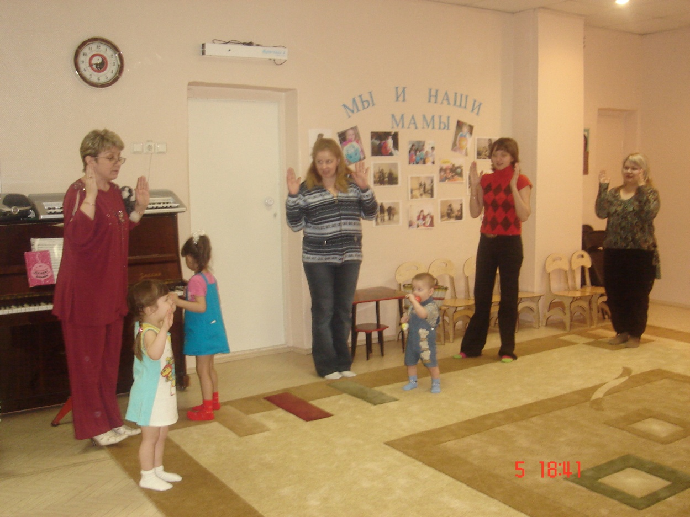
Фрагменты занятий: разучивание игры «Выбираем инструменты», работаем над созданием картины для «Бабушки-Забавушки», пальчиковая игра «Оркестр»

